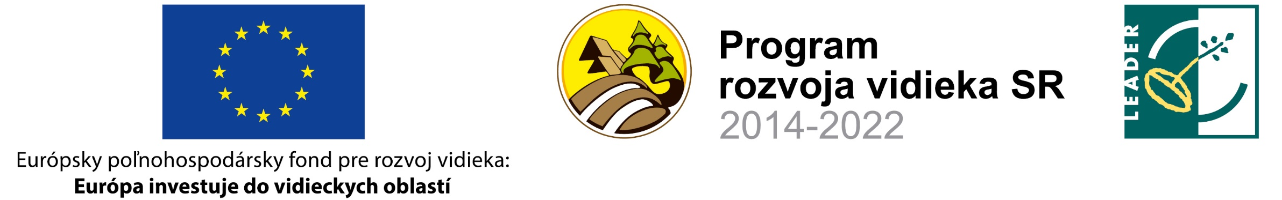
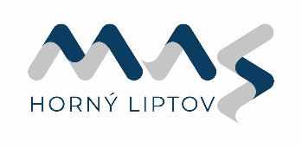

Názov projektu: „REKONŠTRUKCIA A MODERNIZÁCIA MIESTNEJ KOMUNIKÁCIE V OBCI HYBE“

Prijímateľ NFP: OBEC HYBE
Cieľ/predmet projektu: Podpora miestneho ekonomického rozvoja , oživenie znevýhodnenej vidieckej oblasti v aspekte vykonania rekonštrukcie a modernizácie miestnej komunikácie v obci.
Termín realizácie: 3/2025-6/2025
Celkové náklady projektu: 25 831,64€
Výška NFP (príspevok): 24 959,87€
Výška spolufinancovania žiadateľom: 871,77 €

Projekt sa realizuje v rámci implementácie Stratégie rozvoja Horného Liptova do roku 2022.

